Пешеходы смогут вдвое быстрее добираться от платформы МЦК до делового комплекса «Москва-Сити»
31.10.2016
В Москве появится мост-галерея, связывающий станцию МЦК Деловой Центр, бизнес-центр «Москва-Сити» и Пресненскую набережную. Концепцию нового моста утвердили в Москомархитектуре.
Мост длиной 250 метров будет иметь прозрачную крышу и стены. Внутри моста-галереи установят лавочки, также там появится зона бесплатного Wi-Fi.
«У моста-галереи предусмотрено четыре выхода. Один из них будет вести на платформу МЦК, второй — к станции метро “Международная”, третий — на территорию делового комплекса “Москва-Сити”, а четвёртый выведет на Пресненскую набережную. Для маломобильных граждан у входов будут оборудованы лифты», — рассказал главный архитектор Москвы Сергей Кузнецов.

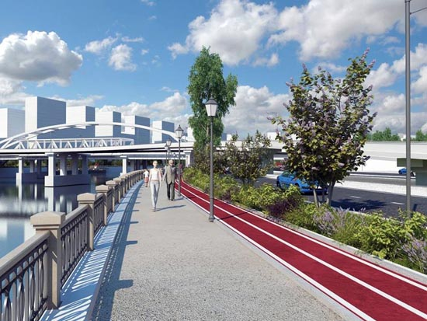

Как отметили в пресс-службе Института Генплана Москвы, с появлением моста-галереи пешеходный путь от платформы МЦК до «Москва-Сити» сократится вдвое.
«Сейчас, чтобы попасть к бизнес-центру, нужно пройти через здание ТПУ, спуститься по эскалаторам к вестибюлю станции метро “Международная”, затем через подземный переход выйти на Тестовскую улицу и только после этого попасть на территорию “Москва-Сити”. Весь путь занимает около 15 минут. Новый мост сократит время в пути между объектами в два раза», — рассказали в пресс-службе Института Генплана.

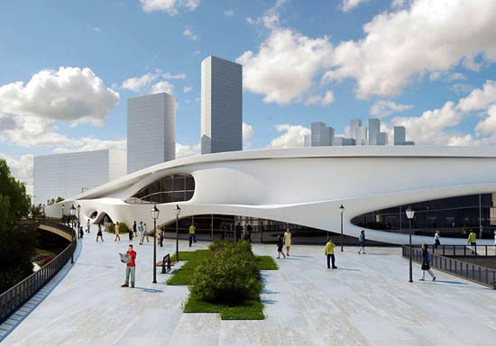

Со стороны Пресненской набережной мост оборудуют открытой смотровой площадкой с видом на Москву-реку. Это будет парящая конструкция, которая нависает над гладью реки. На смотровой площадке установят лавочки и фонари.
Кстати, в Москве уже есть один стеклянный пешеходный мост «Багратион», соединяющий Краснопресненскую набережную с набережной Тараса Шевченко. Этот мост, который входит в состав делового центра «Москва-Сити», был открыт 1997 году.
На днях Градостроительно-земельная комиссия (ГЗК) Москвы одобрила проект продления Краснопресненской набережной до улицы Шеногина. Между Москвой-рекой и проезжей частью создадут новый многоуровневый парк с причалами и зонами отдыха у воды. Общая площадь благоустройства и озеленения составит 7,7 гектара.

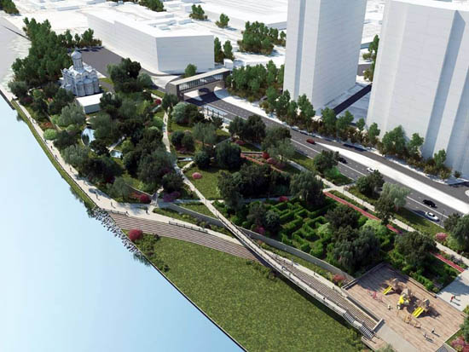

«После благоустройства и озеленения Краснопресненская набережная станет центром притяжения для москвичей и гостей столицы. Здесь согласно проекту, который поддержала ГЗК под руководством Сергея Собянина, будут созданы разнообразные зоны отдыха, которые позволят одинаково интересно проводить время как молодёжи, так и людям старшего поколения», — добавил Кузнецов.
На обновлённой набережной планируется построить террасы с лестницами, ведущими к воде, места для занятий спортом, пикников и выгула собак, несколько кафе, летний кинотеатр. Вдоль всей береговой линии установят новые фонари, информационные стенды с точками доступа к Wi-Fi.

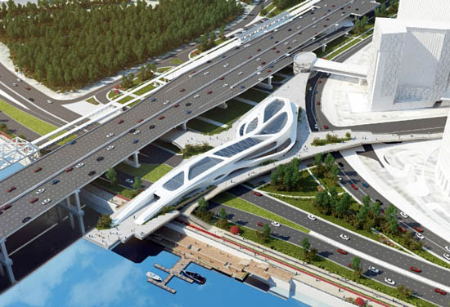

Адрес страницы: http://sao.mos.ru/presscenter/news/detail/4087777.html
Префектура Северного административного округа города Москвы

